Formulaire de commande d’objets promotionnels
Casquette
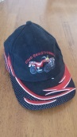 Quantité X $ 15.00 + Transport $ 10.80 (Jusqu’à 7 casquettes) $________
Porte-clés à lumière led
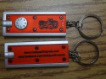 Quantité X $ 1.00 +Transport $ 3.80 (Jusqu’à 4 porte-clés et ou crayons) $________
Crayon au logo Club
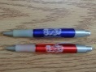 Quantité X $ 1.00 + Transport $ 3.80 (Jusqu’à 4 porte-clés et ou crayons) $________
Chandail Polo Noir
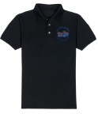Quantité Petit Moyen Large X-Large 2X-Large + $2

$ 25.00 /ch + Transport $ 8.00 $________
Chandail Polo Bleu 2X-Large + ($2.00)
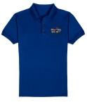 Quantité Petit Moyen Large X-Large 2X-Large + $2
$ 25.00 /ch + Transport $ 8.00 $________
2X-Large + ($2.00)

TOTAL : $_________
PS. Pas de frais de transport pour les casquettes, crayons et porte-clés lors d’achat aux activités
Nom :___________________________________
Adresse de livraison :_________________________________Code Postal :__________
Téléphone :____________________

